JAHRESKALENDER 2020
Stiftspfarre St. Paul
1720 -2020
300-Jahr-Feier Kirche am Josefsberg

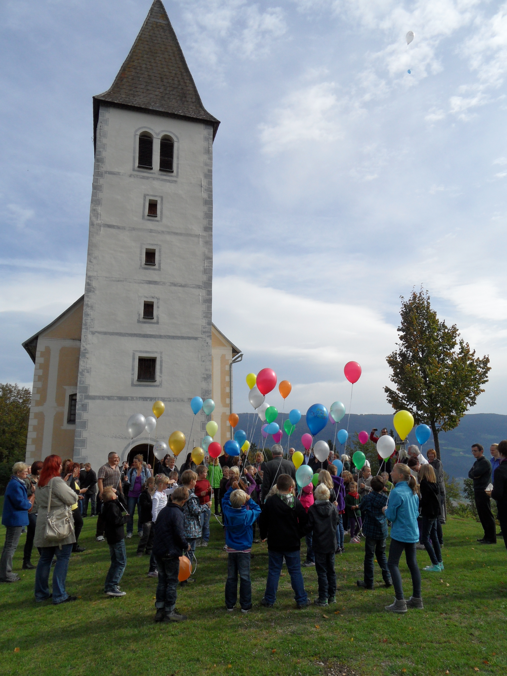

Am 13. April 1720 weihte Abt Albert die Kirche am Josefberg und die Altäre.

Gottes Segen zum Neuen Jahr

8.00 Uhr Erhardikirche; 10.00 Uhr Stiftskirche, 18.00 Uhr Vesper, RK
An Werktagen: Di., Mi., Fr. 6.45 BK; Do., 8.00 EK; Mo., 17.00 RK/STK, GD mit Vesper;
Eucharistische Anbetung an jedem 27. des Monats um 17.30 Uhr, BK

Altjahresschlussandacht, Di. 31.12.2019, 18.00 RK
Altjahresabschlussgottesdienst, Di. 31.12.2019, 23.00 EK
Neujahrsgottesdienst, Mi., 01.01.2020, 10.00 STK
Di. 21.1.2020, 18.00 Uhr, RK, Ökumenische Vesper in der Weltgebetswoche
Patrozinium, So. 26. 01., 10.00 STK
Darstellung des Herrn, Mariä Lichtmess, So., 02.02., 10.00 Uhr STK
Fest Hl. Blasius, Mo., 3.2., 17.00 Uhr STK
Requiem f. ++ Äbte u. Mitbrüder, Mi., 12.02., 19.00 Uhr STK
Hochfest Hl. Benedikt, Mo., 23. 03., 9.00 Uhr
Palmsonntag, 05.04., 7.45 Uhr EK, 10:00 Uhr STK, 14.00 Uhr KW
Osternachtfeier u. Auferstehungsprozession, Karsamstag, 11.04., 19.30 STK
Ostersonntag, 12.04., 8.00 u. 10.00 STK
Ostermontag, 13.04., 9.00 u. 10.00 Uhr Josefberg 300-Jahr Feier
Christi Himmelfahrt, Do., 21.05., Firmung, 08.00 u. 10.30 STK
Pfingstgottesdienst, So., 31.05., 08.00 EK, 10.00 STK
Pfingstmontag, 01.06., 9.00 u. 10.00 Uhr Josefberg
Dreifaltigkeitssonntag, 07. 06., Erstkommunion, 09.30 STK
Fronleichnamsfest, Do., 11. 06. , 09.30 STK
Anbetungstag der Stiftspfarre:
Festmesse Hl. Benedikt, So., 12. 07., 10.00 STK
Festmesse u. Kräutersegnung, Maria Himmelfahrt, Sa., 15. 08., 10.00 STK
Erntedankfest, So., 20.09., 10.00 STK
Requiem f. ++ Stifter u. Wohltäter des Klosters, Mo., 12.10. 17.00 Uhr STK
Allerheiligen, So., 1.11., 10.00 STK, 14:00 Friedhof St. Paul, Gräbersegnung
Allerseelen, Mo., 02.11., 8.00 EK, Eucharistiefeier, Gräbersegnung Friedhof
Adventkranzsegnung , Sa., 28. 11., 16.00 Uhr STK
St. Pauler KLOSTER ADVENT, Artrium, Samstag, 28. 11. u. Sonntag, 29.11.
1. Adventsonntag, 29.11.2020 Sternpilgerwanderung ab 11.30 Uhr
Hl. Abend, Do., 24. 12.:
Kinderweihnacht, 15.00, STK; Christmette, 22.30 STK, anschl. Turmblasen
Geburt des Herrn, Fr., 25. 12., 08.00 EK, 10.00 STK
Silvester, Do. 31. 12. 2020:
Jahresschlussandacht, 18.00, RK
Jahresabschlussgottesdienst, 23.00, EK

RK= Rabensteinerkapelle, BK = Benediktkapelle, EK = Erhardikirche, STK = Stiftskirche
Änderungen vorbehalten! Die aktuellen Gottesdiensttermine erscheinen im wöchentlichen Pfarrblatt

Filialkirche Weinberg
Samstag, 11.01. 8.00
Samstag, 15.02. 8.00
Samstag, 14.03. 8.00
Karsamstag, 11.04. 8.00 entfällt!!
Dreinagelfreitag 24.04. 6.30 Start d. St. Pauler Dreibergewallfahrt - Morgenlob
Samstag, Markusprozession, 25.04. 9.00 Treffpunkt: 08.30 Uhr, Unterrainz, vlg. Heitzer
Samstag, 09.05. 8.00
Donnerstag 28.05 19.00 Maiandacht
Samstag, 13.06. 8.00
Samstag, 11.07. 19.00 !! Abendmesse zum Patrozinium
Umgangsonntag, 12.07. 11.15 fällt aus! Festmesse Hl. Benedikt in der
Stiftskirche 10 Uhr!
Samstag, 15.08. 8.00 fällt aus! Kräutersegnung in der
Stiftskirche St. Paul, 10 Uhr
Samstag, 12.09. 8.00
Samstag, 10.10. 8.00
Samstag, 14.11. 8.00
Samstag, 12.12. 8.00

Filialkirche Johannesberg
Dreinagelfreitag, 24.04. 11.00 St. Pauler Dreiberge-Wallfahrt - Schlussandacht
Donnerstag 07.05 19.00 Maiandacht
Umgangsonntag 28.06. 11.15
Donnerstag, 02.07. 09.30 Mariä Heimsuchung
Sonntag, Joachim. u. Anna 26.07. 09.30 entfällt heuer!
Samstag, Enth. Johannes 29.08. 19.30 Enthauptung Johannes des Täufers
Samstag, 21.11. 19.30
Sonntag, 27.12. 11.00 Johannesberg

Filialkirche Josefberg
Samstag, 04.01. 15.00 Monatswallfahrt - Treffpunkt: jeweils 14.30 Freitratte
Samstag, 08.02. 15.00
Samstag, 07.03. 15.00
Donnerstag, 19.03. 11.00 Josefitag
Samstag, 04.04 15:00
Ostermontag, 13.04. 9.00/10.00 - 300-Jahr-Feier!!
Dreinagelfreitag, 24.04. 9.00 St. Pauler Dreibergewallfahrt - Hl. Messe
Freitag, 01.05. 14.30 Josef der Arbeiter
Samstag, 02.05. 15.00
Donnerstag 14.05. 19:00 Maiandacht
Mittwoch, Bitttag 20.05 09.00 Treffp.: Josefberg Freitratte
Pfingstmontag, 01.06. 9.00/10.00
Samstag, 06.06. 15:00
Samstag, 04.07 15:00
Umgangsonntag, 05.07. 11.15
Samstag, 08.08. 15.00
Samstag, 05.09. 15.00
Samstag, 03.10. 15.00
Samstag, 07.11. 15.00
Samstag, 05.12. 15.00

Filialkirche St. Margarethen
Sonntag, 5. F. So. 29.03. 11.15
Donnerstag, Maiandacht 21.05 19.00
Sonntag, 7.So.d.O. 24.05. 11.15
Umgangsonntag 19.07. 11.00
Montag, 20.07. 19.30
Freitag, Kräutersegnung 14.08. 19.30
Sonntag, 4. Advent 20.12. 11.15

Gottesdienste/Kreuzweg Kalvarienberg
Freitag, 28.02. 14.30 GD
Sonntag, 01.03. 14.00 KW
Freitag, 06.03. 14.30 GD
Sonntag, 08.03. 14.00 KW
Freitag, 13.03. 14.30 GD
Sonntag, 15.03. 14.00 KW
Freitag, 20.03. 14.30 GD
Sonntag, 22.03. 14.00 KW
Freitag, 27.03. 14.30 GD
Sonntag, 29.03. 14.00 KW
Freitag, 03.04. 14.30 GD
Palmsonntag, 05.04. 14.00 KW
Karfreitag, 10.04. 14.30 KW KW = Kreuzwegandacht
Montag, 14.09. 17.00 GD GD = Gottesdienst

******
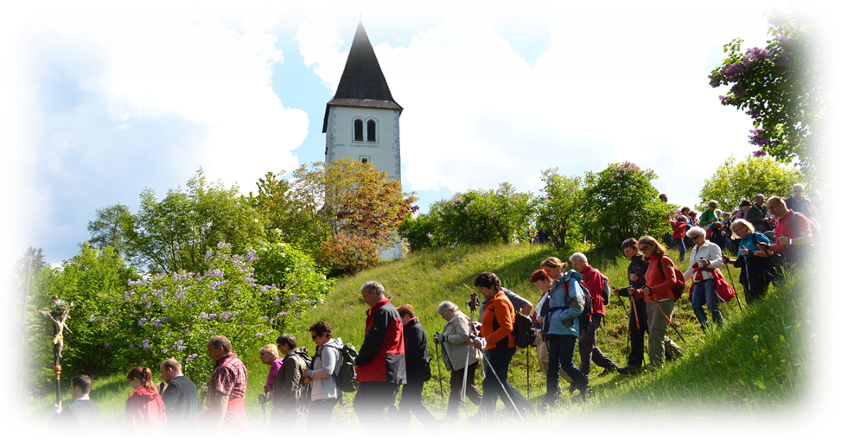
Änderungen vorbehalten!
Stiftspfarramt St. Paul
Hauptstraße 1, A- 9470 St. Paul
Tel.: (+43) 04357/2019 – 54, Fax: (+43) 04357 / 2019 -58
E-mail: stiftspfarre@stift-stpaul.at
homepage: www.kath-kirche-kaernten.at/Pfarre St. Paul
www.stift-stpaul.at
Öffnungszeiten Stiftspfarramt St. Paul: Mo-Do.7.30-12 u 13-16.30 Uhr, Fr. 08.00 - 12.00 Uhr

